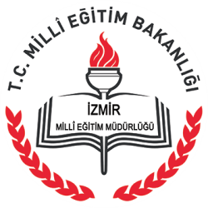

2017- 2018
YILLIK
FAALİYET PLANI

T.C.
KONAK KAYMAKAMLIĞI
HAKİMİYET-İ MİLLİYE
İLKOKULU
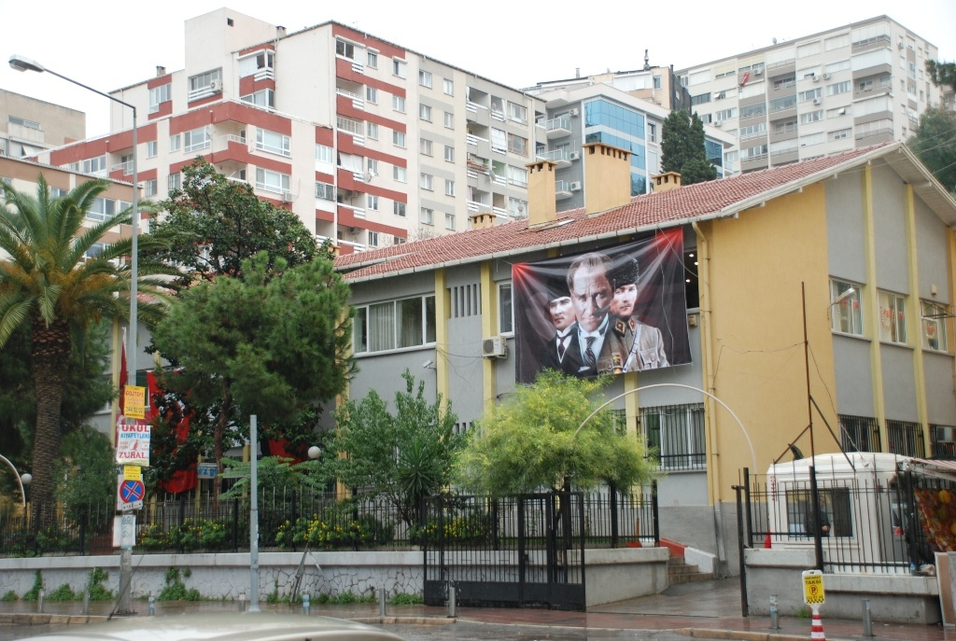

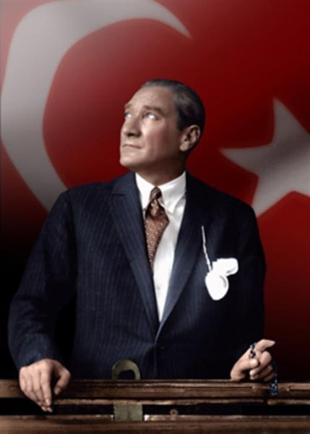
“Çalışmadan, yorulmadan, üretmeden, rahat yaşamak isteyen toplumlar, önce haysiyetlerini, sonra hürriyetlerini ve daha sonrada istiklal ve istikballerini kaybederler”.

Mustafa Kemal ATATÜRK

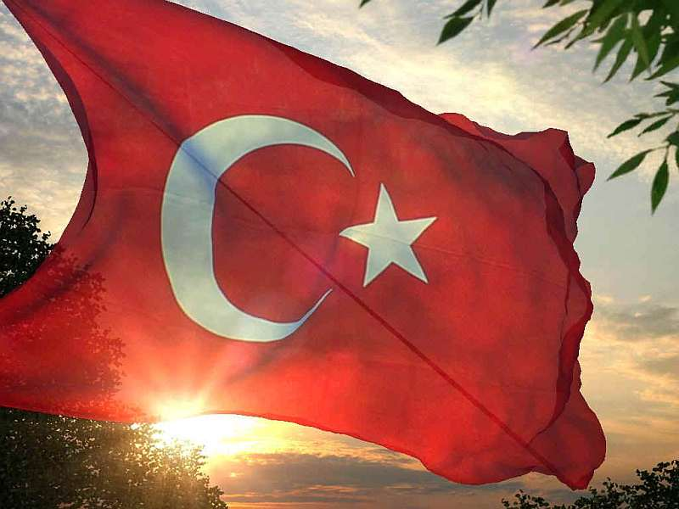
İSTİKLAL MARŞI
Korkma, sönmez bu şafaklarda yüzen al sancak; Sönmeden yurdumun üstünde tüten en son ocak.  O benim milletimin yıldızıdır, parlayacak;  O benimdir, o benim milletimindir ancak.  Çatma, kurban olayım, çehreni ey nazlı hilâl!  Kahraman ırkıma bir gül! Ne bu şiddet, bu celâl?  Sana olmaz dökülen kanlarımız sonra helâl...  Hakkıdır, Hakk’a tapan, milletimin istiklâl!  Ben ezelden beridir hür yaşadım, hür yaşarım.  Hangi çılgın bana zincir vuracakmış? Şaşarım!  Kükremiş sel gibiyim, bendimi çiğner, aşarım.  Yırtarım dağları, enginlere sığmam, taşarım.  Garbın afakını sarmışsa çelik zırhlı duvar,  Benim iman dolu göğsüm gibi serhaddım var.  Ulusun, korkma! Nasıl böyle bir imanı boğar,  “Medeniyet!” dediğin tek dişi kalmış canavar?  Arkadaş! Yurduma alçakları uğratma, sakın.  Siper et gövdeni, dursun bu hayâsızca akın.  Doğacaktır sana va’dettiği günler Hakk’ın...  Kim bilir, belki yarın, belki yarından da yakın. | Bastığın yerleri “toprak!” diyerek geçme, tanı:  Düşün altındaki binlerce kefensiz yatanı.  Sen şehit oğlusun, incitme, yazıktır, atanı:  Verme, dünyaları alsan da, bu cennet vatanı.  Kim bu cennet vatanın uğruna olmaz ki feda?  Şüheda fışkıracak toprağı sıksan, şüheda!  Canı, cananı, bütün varımı alsın da Huda,  Etmesin tek vatanımdan beni dünyada cüda.  Ruhumun senden, İlâhî, şudur ancak emeli:  Değmesin mabedimin göğsüne namahrem eli.  Bu ezanlar ki şahadetleri dinin temeli-  Ebedî yurdumun üstünde benim inlemeli.  O zaman vecd ile bin secde eder-varsa-taşım,  Her cerihamdan, ilâhî, boşanıp kanlı yaşım,  Fışkırır ruh-ı mücerret gibi yerden naşım;  O zaman yükselerek arşa değer belki başım.  Dalgalan sen de şafaklar gibi ey şanlı hilâl!  Olsun artık dökülen kanlarımın hepsi helâl.  Ebediyen sana yok, ırkıma yok izmihlâl:  Hakkıdır, hür yaşamış, bayrağımın hürriyet;  Hakkıdır, Hakk’a tapan, milletimin istiklâl.  Mehmet Akif ERSOY

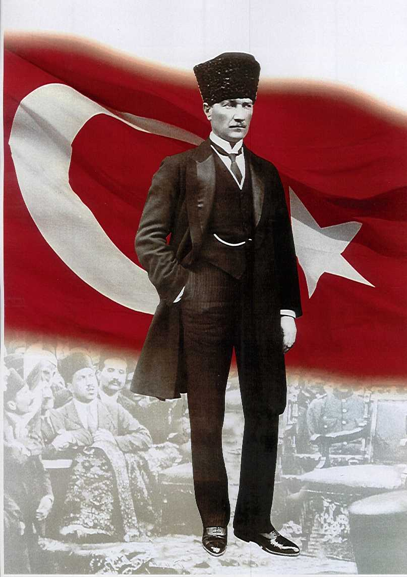

ATATÜRK’ÜN GENÇLİĞE HİTABESİ
Ey Türk gençliği! Birinci vazifen, Türk istiklâlini, Türk cumhuriyetini, ilelebet, muhafaza ve müdafaa etmektir.
Mevcudiyetinin ve istikbalinin yegâne temeli budur. Bu temel, senin, en kıymetli hazinendir. İstikbalde dahi, seni, bu hazineden, mahrum etmek isteyecek, dâhilî ve haricî, bedhahların olacaktır. Bir gün, istiklâl ve cumhuriyeti müdafaa mecburiyetine düşersen, vazifeye atılmak için, içinde bulunacağın vaziyetin imkân ve şeraitini düşünmeyeceksin! Bu imkân ve şerait, çok nâmüsait bir mahiyette tezahür edebilir. İstiklâl ve cumhuriyetine kastedecek düşmanlar, bütün dünyada emsali görülmemiş bir galibiyetin mümessili olabilirler. Cebren ve hile ile aziz vatanın, bütün kaleleri zapt edilmiş, bütün tersanelerine girilmiş, bütün orduları dağıtılmış ve memleketin her köşesi bilfiil işgal edilmiş olabilir. Bütün bu şeraitten daha elîm ve daha vahim olmak üzere, memleketin dâhilinde, iktidara sahip olanlar gaflet ve dalâlet ve hattâ hıyanet içinde bulunabilirler. Hattâ bu iktidar sahipleri şahsî menfaatlerini, müstevlilerin siyasî emelleriyle tevhit edebilirler. Millet, fakr u zaruret içinde harap ve bîtap düşmüş olabilir.
Ey Türk istikbalinin evlâdı! İşte, bu ahval ve şerait içinde dahi, vazifen; Türk istiklâl ve cumhuriyetini kurtarmaktır! Muhtaç olduğun kudret, damarlarındaki asîl kanda, mevcuttur!

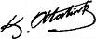
Mustafa Kemal ATATÜRK

Türkiye Cumhuriyeti’nin kurucusu ve Türkiye toplumunun lideri Mustafa Kemal Atatürk, “İlk ve ortaöğretim; mutlaka insanlığın ve uygarlığın gerektirdiği bilim ve tekniği versin. Fakat o kadar pratik bir tarzda versin ki, çocuk okuldan çıktığı zaman aç kalmaya mahkum olmadığına emin olsun” sözleriyle ilk ve ortaöğretimin önemini yıllar önce vurgulamıştı. Bu vurgunun etkisiyle biçimlenen eğitim sistemimiz, yeni yaklaşım ve yöntem-tekniklerle 21. yüzyılda büyük bir dönüşüm yaşamaktadır. Gerek dünyada, gerekse ülkemizde ortaya çıkan yeni türden gereksinimlere karşılık verebilecek bir eğitim-öğretim ortamı hazırlamak eğitim sürecini paylaşan tüm okul toplumunun asli ve vazgeçilmez görevi hâline gelmiştir. Bu anlamda eğitim yöneticilerinin ve sürecin en önemli aktörleri olan öğretmenlerin payına büyük işler düşmektedir. Bu süreç, kendini tanımakla, tanımlamakla başlayıp öğrenciyi merkeze alarak köklü bir değişim-dönüşüm sürecini yönetip yönlendirmekle pratikte değer kazanabilecektir. Bizler, Konak Hakimiyeti Milliye İlkokulu yönetici, öğretmen, destek personeli, öğrencileri ve velileri olarak bu değişim sürecinde üzerimize düşen sorumlulukları yerine getirmeyi ülkemizin ve toplumumuzun geleceği açısından bir fırsat ve topluma karşı bir borç olarak algılamaktayız. Bu borcun ödenme yeri de, eğitim-öğretim hizmetlerini yürütmek için kurumsallaşmış olan okul ortamıdır. Okulu çağın gereklerine uygun olarak eğitim-öğretime hazırlamak, okulda Milli Eğitimin amaçlarına uygun olarak bir öğrenme ve eğitim ortamı yaratmak, bu ortamı tüm paydaşlar için çekici hâle getirmek de görevlerimiz arasındadır. Sorunlarımız çok. Çözümün temelinde çok ayrıntılı ve bilinçli bir planlama ile ince stratejiler yatmaktadır. Kendi halinde bırakılmış bir ortamda, plânlı okul gelişiminin bakış açısı, yapıları, ilkeleri, değerleri, yöntemleri, amaçları, vizyonları ve araçları bilinmeden gelişmek mümkün değildir.
Okul gelişimi; bilinçli, programlı, planlı, amaçlı, karar ve uygulamalara bağlıdır. Bu uygulamaları Milli Eğitimin temel amaçlarına uygun olarak hayata geçirmek için varız.
Hazırlanan bu çalışmanın okuluma ve tüm eğitim camiasına fayda sağlamasını temenni eder, saygılar sunarım.
Yusuf BİLİR
OKUL MÜDÜRÜ

GİRİŞ
Bir ülkenin gelişmesi, ilerlemesi özellikle “eğitime” ne kadar önem verdiğiyle ölçülür. Milli Eğitime verilen önem o ülkenin gelişmesini sağlayacaktır.
Tarihi süreç incelenecek olursa eskiden devletin yapılandırılmasında “Kalkınma Planları” vardı. Modern toplum olmak eğitimin ve öğretimin zorunlu olmasıyla, kaliteli eğitimin yerinde verilmesiyle; kaliteli eğitimin ise iyi bir planlamayla oluşacağını hiç kuşkusuz görmemezlikten gelemeyiz.
Kaliteli, iyi bir eğitim okullardaki “Stratejik Plan” ilkelerinden başlar. HAKİMİYET-İ MİLLİYE İLKOKULU olarak biz de paydaşlarımıza çağımızın gerektirdiği modernleşme yolundaki kaliteyi her yıl hedeflediğimiz çıtayı basamak basamak yukarı kaldırarak, gerekli değişim ve gelişmelerle sağlamaktayız. Bu hedefler doğrultusunda kurum içi ve kurum dışı paydaşlarımızla en uyumlu, verimli ve huzur içinde mutlu bir ortamda çalışmalarımızı sürdürebilmek amacıyla FAALİYET plan hazırlanmıştır.
Stratejik Plan Hazırlama Ekibi

İÇİNDEKİLER
KONULAR | SAYFA
ÖNSÖZ | 6
GİRİŞ | 7
KURUM KİMLİK BİLGİSİ | 9
BÖLÜM 1
KURUMİÇİ ANALİZ | 10
İNSAN KAYNAKLARI | 11
TEKNOLOJİ DÜZEY | 11
DESTEK PERSONEL | 11
MALİ KAYNAKLAR | 12
BÖLÜM 2
MİSYONUMUZ | 13
VİZYONUMUZ | 13
TEMALAR STRATEJİK AMAÇLAR VE HEDEFLER | 14
TEMALAR STRATEJİK AMAÇLAR VE HEDEFLER | 15
TEMALAR STRATEJİK AMAÇLAR VE HEDEFLER | 16
TEMALAR STRATEJİK AMAÇLAR VE HEDEFLER | 17
BÖLÜM 3
2015-2016 EĞİTİM ÖĞRETİM YILI FAALİYET TABLOLARI | 17-25

İLİ: İZMİR |  |  | İLÇESİ: KONAK
OKULUN ADI: HAKİMİYET-İ MİLLİYE İLKOKULU
OKULA İLİŞKİN GENEL BİLGİLER |  |  |  | PERSONEL İLE İLGİLİ BİLGİLER
Okul Adresi: Mithatpaşa Caddesi No727 KONAK /İZMİR |  |  |  | KURUMDA ÇALIŞAN PERSONEL SAYISI | Sayıları
 |  |  |  |  | Erkek | Kadın
Okul Telefonu | 0(232) 245 36 35 |  |  | Yönetici | 1 | 2
Faks | 0(232) 244 04 75 |  |  | Sınıf öğretmeni | 6 | 26
Elektronik Posta Adresi | 737634 @meb.gov.tr |  |  | Branş Öğretmeni |  | 2
Web sayfa adresi | http://hakimiyetimilliye.meb.k12.tr |  |  | Rehber Öğretmen | 1 | 1
Öğretim Şekli | Normal  ( ) | İkili  (X) |  | Memur
Okulun Hizmete Giriş Tarihi | 1924 |  |  | Yardımcı Personel | 2
Kurum Kodu | 737634 |  |  | Toplam | 10 | 31
OKUL VE BİNA DONANIM BİLGİLERİ
Toplam Derslik Sayısı | 16 |  | Kütüphane |  | Var  ( ) | Yok  ( X )
Kullanılan Derslik Sayısı | 16 |  | Çok Amaçlı Salon |  | Var  ( X ) | Yok  ( )
İdari Oda Sayısı | 3 |  | Çok Amaçlı Saha |  | Var  ( ) | Yok  ( X )
Fen Laboratuvarı Sayısı | 0
Bilgisayar Laboratuvarı Sayısı | 0
İş atölyesi
……

BİRİNCİ BÖLÜM
GENEL BİLGİLER
KURUM İÇİ ANALİZ
Örgütsel Yapı
OKUL MÜDÜRLÜĞÜ

AİLE BİRLİĞİ
KURULLAR
ÖĞRETMENLER KUR.
ZÜMRE ÖĞRETMENLER KUR.

SINIF AİLE BİRLİKLERİ
REHBERLİK HİZM. YÜRÜT. KUR.
SOSYAL ETKİNLİKLER KURULU

KOMİSYONLAR

SATIN ALMA VE İHALE KOMİSYONU

MUAYENE VE TESLİM ALMAKOM
SEÇİCİ KOMİSYON
GÖSTERİ - TÖREN KOMİSYONU

ESER İNCELEME KOMİSYONU

OGYE - STRATEJİK PLANLAMA EKİBİ

İnsan Kaynakları
2015 Yılı Kurumdaki Mevcut Personel
Sıra | Görevi | Norm | Mevcut | Erkek | Kadın | Toplam | Lisans | Y.Lisans | Doktora
 | Müdür | 1 | 1 | 1 |  | 1 | 1
 | Müdür Yrd. | 2 | 2 |  | 2 | 2 | 1 | 1
 | Sınıf Öğretmeni | 26 | 26 | 6 | 20 | 26 | 26
 | Türkçe Öğretmeni
 | Matematik Öğretmeni
 | Fen Bilgisi Öğretmeni
 | Sosyal Bilgiler Öğrt
 | Yabancı Dil | 2 | 2 |  | 2 | 2 | 2
 | Din K.AhBilg | 1 | 1 | 1 |  | 1 | 1
 | Görsel Snt.
 | Müzik
 | Beden Eğt.
 | Tek.Tasarım
 | Bilişim Tek
 | …..
Destek Personele (Hizmetli- Memur) İlişkin Bilgiler:
2017 Yılı Kurumdaki Mevcut Hizmetli/Memur Sayısı:
 | Görevi | Erkek |  | Kadın | Eğitim Durumu | Hizmet Yılı | Toplam
1 | Memur
2 | Hizmetli |  | 2 |  | ilköğretim | 30 | 2
3 | …..
4

Teknolojik Düzey
2017 Yılı Okul/Kurumun Teknolojik Altyapısı:
Araç-Gereçler | 2017 | İhtiyaç
Bilgisayar | 22 | 1
Yazıcı | 5 | 1
Tarayıcı | 1
Projeksiyon | 18
İnternet Bağlantısı | 1 | 1
Fen Lab. | 0

Okulun Fiziki Altyapısı:
2017 Yılı Okulun Fiziki Durumu
Fiziki Mekânın Adı | Sayısı | İhtiyaç | Açıklama
Müdür Odası | 1
Müdür Başyardımcısı Odası | 0
Müdür Yardımcısı Odası | 2
Öğretmenler Odası | 1
Rehberlik Servisi | 1
Derslik | 16
Bilişim Laboratuarı | 0
Fen Bilimleri Laboratuarı | 0
….

Mali Kaynaklar
Okulumuzun mali kaynaklarını genel bütçe, okul aile birliği gelirleri, kantin gelirleri olarak belirlenmiştir.
Okul Kaynak Tablosu:
Kaynaklar | 2016-2017
Okul Aile Birliği | 156118
Kantin Kirası | 31688
Aktarılan Gelir | 7562
Organizasyon geliri | 29336
TOPLAM | 224704

Okul Gelir-Gider Tablosu:
YILLAR | 2016-2017
HARCAMA KALEMLERİ | GELİR | GİDER
Temizlik |  | 6791
Kırtasiye |  | 9255
Bakım Onarım |  | 21826
Mal ve Malzeme Alımı |  | 31764
Personel Gideri |  | 79603
Genel Onarımlar |  | 18552
TOPLAM |  | 167791

İKİNCİ BÖLÜM
PERFORMANS BİLGİLERİ

ATATÜRKÇÜ DÜŞÜNCE SİSTEMİNİ DAVRANIŞ HALİNE GETİRMİŞ,ÇAĞDAŞ, DEMOKRATİK LİDER ÖZELLİKLERİNE SAHİP OLUP, OKUDUĞU OKULA BAĞLILIK DUYGUSU GELİŞMİŞ, MİLLİ DEĞERLERİNİ BENİMSEMİŞ LAİK BİREYLER YETİŞTİRMEKTİR.

MİLLİ KÜLTÜRLE BEZENMİŞ, BAŞARIDA SINIR TANIMAYAN, ÇİZGİ ÜSTÜ MODEL BİR OKUL OLMAK.

DEĞERLERİMİZ / İLKELERİMİZ
1-Okulumuzun amacı topluma, milli değerleri yaşamasını bilen, inançlara saygılı, ahlaklı, sorumluluk sahibi bilinçli bireyler yetiştirmek.
2-Hizmet sunduğumuz ailelerimizin ve öğrencilerimizin isteklerini, ihtiyaçlarını belirleyip, bunları karşılamaya çalışırız.
3-Kararlarımızı elde etiğimiz sonuçlara göre alırız.
4-Amacımız başarı elde etmektir. Başaran bireyleri, başarıları takdir etmeyi biliriz.
5-Başarının ancak takım çalışmasıyla elde edileceğine inanıyoruz.

STRATEJİK PLANDA YER ALAN AMAÇ VE HEDEFLER

Stratejik Amaç 1. Her bireyin hakkı olan ekonomik, sosyal, kültürel ve demografik farklılıkların yarattığı dezavantajlardan etkilenmeksizin her bireyin hakkı olan eğitime eşit ve adil şartlar altında ulaşabilmesini ve bu eğitimi tamamlayabilmesini sağlamak.

Stratejik Hedef 1.1. Sosyal ve kültürel etkinlikler düzenlemek ve tüm öğrencilerimizin yararlanmasını sağlamak.
Stratejik Hedef 1. 2. Veli eğitim programlarına katılım sayısını her yıl yaklaşık %10 arttırmak
Stratejik Hedef 1. 3. Öğrencilerin kitap uygulama alışkanlığını her yıl %10 arttırmak

Stratejik Amaç 2. Her kademedeki bireye ulusal ve uluslararası ölçütlerde bilgi, beceri, tutum ve davranışın kazandırılması ile girişimci yenilikçi, yaratıcı, dil becerileri yüksek, iletişime ve öğrenmeye açık, özgüven ve sorumluluk sahibi sağlıklı ve mutlu bireylerin yetişmesini sağlamak.

Stratejik Hedef 2. 1 Çevre sorunlarının farkına varan, bu sorunların çözümü için gönüllü çalışan öğrencilerin sayısını her yıl arttırmak

Stratejik Hedef 2. 2 Okulda bilgi yarışmaları düzenlemek

Stratejik Hedef 2. 3 Çocuk klubüne katılan öğrenci sayısını her yıl arttırmak

Stratejik Amaç 3 Kurumsal kapasiteyi geliştirmek için, mevcut beşeri, fiziki ve mali alt yapı eksikliklerini gidererek, enformasyon teknolojilerinin etkililiğini artırıp çağın gereklerine uygun, yönetim ve organizasyon yapısını etkin hale getirmek.

Stratejik Hedef 3. 1. Kurumun mevcut fiziki, teknolojik ve mali alt yapısı ile donatımını çağın gerektirdiği en üst düzeye çıkarmak.

ÜÇÜNCÜ BÖLÜM

2017-2018 EĞİTİM ÖĞRETİM YILI
FAALİYET TABLOLARI

FAALİYET ALANI 1: EĞİTİM
Ürün / Hizmet | Görev / Faaliyet / Çalışma | Açıklama
1.1.  Rehberlik Hizmetleri | Rehberlik/Tanıtım  Yönlendirme Çalışmaları | Öğrenciye destek
1.2.  Sosyal ve Kültürel Etkinlikler | Drama Çalışmaları | Eğitim ve öğretimi sosyal etkinliklerle birleştirip daha cazip hale getirmek,  Öğrenmeyi kolaylaştırmak.  Davranış geliştirme
 | Satranç Çalışmaları
 | Geleneksel oyunlar
 | Okul Şenlikleri
 | Geziler
 | Geri dönüşüm çevre bilinci projeleri
1.3.  Spor Etkinlikleri | Sınıflar arası spor müsabakaları | Bireysel davranıştan toplumsal davranışa geçiş
FAALİYET ALANI 2: ÖĞRETİM
Ürün / Hizmet | Görev / Faaliyet / Çalışma | Açıklama
2.1.  …. | Ortaöğretime öğrenci yetiştirilmesi | Öğrencilerin ortaöğretime hazırlıklı donanımlı gönderilmesi
 | Öğretimin amaçlara uygun olarak gerçekleştirilmesi
 | Öğrenme ortamlarında ileri teknoloji ürünleri kullanılması
FAALİYET ALANI 3:YÖNETİM İŞLERİ
Ürün / Hizmet | Görev / Faaliyet / Çalışma | Açıklama
3.1.  Öğrenci İşleri Hizmeti | Okulun çalışmalarının ve gelişiminin yönetilmesi, | En iyi hizmeti vermek
 | Eğitimle ilgili mevzuata çalışmalar yapılarak kaliteye yönelik vizyon oluşturulması
3.2.  Öğretmen İşleri Hizmeti | Öğretimin amaçlara uygun olarak gerçekleştirilmesi | En iyi hizmeti vermek
3.3.  Personel İşleri Hizmeti | Okul çalışmalarının denetimi | En iyi hizmeti vermek
 | Eğitimle ilgili mevzuata çalışmalar yapılarak kaliteye yönelik vizyon oluşturulması
FAALİYET ALANI 4: DESTEK HİZMETLERİ
Ürün / Hizmet | Görev / Faaliyet / Çalışma | Açıklama
4.1. | Okul ve çevresinin temizliği ve sağlığa uygunluğu | En iyi hizmeti vermek
 | Sağlıklı ve kaliteli kantin hizmeti
 | Okula donatım temini veya tahsisi
 | Okulun onarımı için ödenek temini veya tahsisi

STRATEJİK PLAN 2017-2018 EĞİTİM ÖĞRETİM YILI EYLEM PLANI
TEMA 1 |  |  |  |  | Eğitime ve Öğretime Erişim: Her bireyin hakkı olan eğitime ekonomik, sosyal, kültürel ve demografik farklılık ve dezavantajlarından etkilenmeksizin eşit ve adil şartlar altında ulaşabilmesi ve bu eğitimi tamamlayabilmesidir.
Stratejik Amaç 1 |  |  |  |  | Ekonomik, sosyal, kültürel ve demografik farklılıkların yarattığı dezavantajlardan etkilenmeksizin her bireyin hakkı olan eğitime eşit ve adil şartlar altında ulaşabilmesini ve bu eğitimi tamamlayabilmesini sağlamak.
Stratejik Hedef 1.1 |  |  |  |  | Sosyal ve Kültürel Etkinlikler Düzenlemek ve tüm öğrencilerimizin yararlanmasını sağlamak.
 | Hedefin Performans Göstergeleri **** |  |  |  |  |  | 2016- 2017 Mevcut Durum |  | 2017-2018  Hedef |  | İzleme Sonuçları***
 |  |  |  |  |  |  |  |  |  |  | 1.İzleme | Gerçekleşme oranı (%) | 2.İzleme | Gerçekleşme oranı (%)
1 | Okulun mevcut kontenjanı |  |  |  |  |  | 880 |  | 950 |  | 920 | %96
2 | Düzenlenen sosyal etkinlik sayısı |  |  |  |  |  | 60 |  | 70 |  | 27 | %38
3 | Öğrencilere yönelik Kültür gezileri |  |  |  |  |  | 7 |  | 10 |  | 3 | %30
FAALİYETLER** |  | Faaliyetin Performans Göstergeleri | Faaliyetin Mevcut Durumu | Faaliyetin  Performans Hedefi |  | Faaliyetin Başlama ve  Bitiş Tarihi | Faaliyetin Sorumlusu | Tahmini Maliyet |  | Kullanılacak Kaynaklar | Faaliyetle İlgili 1. İzleme dönemi |  | Faaliyetle İlgili 2. İzleme dönemi
Faaliyet 1.1.1.Gezilere  öğrencilerin katılımını arttırmak |  | Öğrenci mevcudumuz | 2016-2017 Eğitim öğretim yılında 60 Gezi düzenlendi | Hedef 70 gezi düzenlemek |  | Eylül 2017 Haziran 2018 | Okul İdaresi, Sınıf Öğretmenleri | 0 |  | Okul Aile Birliği ve öğrenci velisi | 2017 EYLÜL- 2017 ARALIK SONU |  | 2018 OCAK- 2018 HAZIRAN SONU
Faaliyet 1.1.2: Çevre kurumlarla  iş birliği |  | Çevre Kurumlar ( İlçe MEM, Sağlık Ocağı, Konak Belediyesi, Konak Halk Eğitim Mrk. vb. ) | (İlçe MEM, Halk Eğit. Mrk. Sağlık kurumu, Belediye vb.) iş birliği yapıldı. | Çevre kurumlarla İşbirliğinin sağlanması |  | Eylül 2017 Haziran 2018 | Okul idaresi ve Sınıf öğretmenleri | 50 |  | Okul Aile Birliği Ve Okul İdaresi | 2017 EYLÜL- 2017 ARALIK SONU |  | 2018 OCAK- 2018 HAZIRAN SONU
Faaliyet 1.1.3.Gezilere velilerin  katılımını arttırmak |  | Öğrenci velimizin sayısı | 2016-2017 eğitim- öğretim yılında 7 Adet okul gezileri yapıldı. | Yapılacak gezilere 500 Öğrenci ve 200 velimizin katılımı sağlanması |  | Eylül 2017 Haziran 2018 | Sınıf Öğretmeni | 0 |  | Okul Aile Birliği Ve Okul İdaresi | 2017 EYLÜL- 2017 ARALIK SONU |  | 2018 OCAK- 2018 HAZIRAN SONU
STRATEJİK PLAN 2017-2018 EĞİTİM ÖĞRETİM YILI EYLEM PLANI
TEMA 1 |  |  |  |  | Eğitime ve Öğretime Erişim: Her bireyin hakkı olan eğitime ekonomik, sosyal, kültürel ve demografik farklılık ve dezavantajlarından etkilenmeksizin eşit ve adil şartlar altında ulaşabilmesi ve bu eğitimi tamamlayabilmesidir.
Stratejik Amaç 1 |  |  |  |  | Ekonomik, sosyal, kültürel ve demografik farklılıkların yarattığı dezavantajlardan etkilenmeksizin her bireyin hakkı olan eğitime eşit ve adil şartlar altında ulaşabilmesini ve bu eğitimi tamamlayabilmesini sağlamak.
Stratejik Hedef 1.2 |  |  |  |  | Veli eğitim programlarına katılım sayısını her yıl yaklaşık %10 arttırmak
 | Hedefin Performans Göstergeleri **** |  |  |  |  |  | 2016- 2017 Mevcut Durum |  | 2017-2018  Hedef |  | İzleme Sonuçları***
 |  |  |  |  |  |  |  |  |  |  | 1.İzleme | Gerçekleşme oranı (%) | 2.İzleme | Gerçekleşme oranı (%)
1 | Eğitim Programı Sayısı |  |  |  |  |  | 20 |  | 25 |  | 12 | %48
2 | Eğitim programlarına katılan katılan veli sayısı |  |  |  |  |  | 600 |  | 660 |  | 360 | %54
FAALİYETLER** |  | Faaliyetin Performans Göstergeleri | Faaliyetin Mevcut Durumu | Faaliyetin  Performans Hedefi |  | Faaliyetin Başlama ve  Bitiş Tarihi | Faaliyetin Sorumlusu | Tahmini Maliyet |  | Kullanılacak Kaynaklar | Faaliyetle İlgili 1. İzleme dönemi |  | Faaliyetle İlgili 2. İzleme dönemi
Faaliyet 1.2.1: Okul öncesi öğrencilerin velilerine yönelik “Okula hazırlık ve çocuk eğitimi” programı |  | Eğitim programı ve Katılan veli sayısı | 4 sınıf ve 100 veli katılımı | 6 sınıf ,140 veli katılımı |  | Eylül 2017 Haziran 2018 | Okul Rehberlik Servisi | 0 |  | Rehberlik Servisi | 2017 EYLÜL- 2017 ARALIK SONU |  | 2018 OCAK- 2018 HAZIRAN SONU
Faaliyet 1.2.2: 1.sınıf öğrenci velilerine yönelik “Doğru anne-baba tutumları” konulu eğitim programı |  | Eğitim programı ve Katılan veli sayısı | 6 sınıf, 220 veli katılımı | 6 sınıf,140 veli katılımı. |  | Eylül 2017 Haziran 2018 | Okul Rehberlik servisi | 0 |  | Rehberlik Servisi | 2017 EYLÜL- 2017 ARALIK SONU |  | 2018 OCAK- 2018 HAZIRAN SONU
Faaliyet 1.2.3: 2.3.4. sınıf öğrenci velilerine yönelik eğitim programları |  | Eğitim programı ve Katılan veli sayısı | 18 sınıf, 280 veli katılımı | 18 sınıf, 380 veli katılımı |  | Eylül 2017 Haziran 2018 | Okul Strateji Geliştirme Birimi | 0 |  | Rehberlik Servisi | 2017 EYLÜL- 2017 ARALIK SONU |  | 2018 OCAK- 2018 HAZIRAN SONU
STRATEJİK PLAN 2017-2018 EĞİTİM ÖĞRETİM YILI EYLEM PLANI

TEMA 1 |  |  |  |  | Eğitime ve Öğretime Erişim: Her bireyin hakkı olan eğitime ekonomik, sosyal, kültürel ve demografik farklılık ve dezavantajlarından etkilenmeksizin eşit ve adil şartlar altında ulaşabilmesi ve bu eğitimi tamamlayabilmesidir.
Stratejik Amaç 1. |  |  |  |  | Ekonomik, sosyal, kültürel ve demografik farklılıkların yarattığı dezavantajlardan etkilenmeksizin her bireyin hakkı olan eğitime eşit ve adil şartlar altında ulaşabilmesini ve bu eğitimi tamamlayabilmesini sağlamak.
Stratejik Hedef 1.3. |  |  |  |  | Öğrencilerin kitap uygulama alışkanlığını her yıl %10 arttırmak
 | Hedefin Performans Göstergeleri **** |  |  |  |  |  | 2016- 2017 Mevcut Durum |  | 2017-2018  Hedef |  | İzleme Sonuçları***
 |  |  |  |  |  |  |  |  |  |  | 1.İzleme | Gerçekleşme oranı (%) | 2.İzleme | Gerçekleşme oranı (%)
1 | Öğrenci sayısı |  |  |  |  |  | 880 |  | 950 |  | 920 | %96
2 | Oluşturulan Sınıf kitaplıkları |  |  |  |  |  | 13 |  | 20 |  | 11 | %55
3 | Öğrenci başına düşen kitap okuma sayısı (Yıllık) |  |  |  |  |  | 8 |  | 10 |  | 4 | %40
FAALİYETLER** |  | Faaliyetin Performans Göstergeleri | Faaliyetin Mevcut Durumu | Faaliyetin  Performans Hedefi |  | Faaliyetin Başlama ve  Bitiş Tarihi | Faaliyetin Sorumlusu | Tahmini Maliyet |  | Kullanılacak Kaynaklar | Faaliyetle İlgili 1. İzleme dönemi |  | Faaliyetle İlgili 2. İzleme dönemi
Faaliyet 1.3.1: Sınıflarda kitaplıklar oluşturmak |  | Okulumuz Yıllık Gelişim Modeli kapsamında değişik etkinlik ve faaliyetler yapılması | 2016-2017 eğitim-öğretim yılında 13 sınıf kitaplığı oluşturulmuştur. | 20 sınıf kitaplığı oluşturmak |  | Eylül 2017 Haziran 2018 | Sınıf öğretmeni | 400 |  | Sınıf öğretmeni , veliler | 2017 EYLÜL- 2017 ARALIK SONU |  | 2018 OCAK- 2018 HAZIRAN SONU
Faaliyet 1.3.2: Öğrencilere kitap okuma alışkanlığı kazandırmak için sınıf okuma zamanları koymak |  | Okulumuz Yıllık Gelişim Modeli kapsamında değişik etkinlik ve faaliyetler yapılması | 2016-2017 eğitim-öğretim yılında sınıflarda kitap okuma zamanı uygulandı. | Her sınıf düzeyinde 15 dk lık kitap okuma zamanı oluşturmak |  | Eylül 2017 Haziran 2018 | Okul İdaresi, sınıf öğretmeni | 0 |  | Sınıf öğretmeni , veliler | 2017 EYLÜL- 2017 ARALIK SONU |  | 2018 OCAK- 2018 HAZIRAN SONU

STRATEJİK PLAN 2017-2018 EĞİTİM ÖĞRETİM YILI EYLEM PLANI
TEMA 2 |  |  |  |  | Kaliteli Öğretim: Eğitim ve öğretim kurumlarının mevcut imkânlarının en iyi şekilde kullanılarak her kademedeki bireye ulusal ve uluslararası ölçütlerde bilgi, beceri, tutum ve davranışın kazandırılmasıdır.
Stratejik Amaç 2 |  |  |  |  | Her kademedeki bireye ulusal ve uluslararası ölçütlerde bilgi, beceri, tutum ve davranışın kazandırılması ile girişimci yenilikçi, yaratıcı, dil becerileri yüksek, iletişime ve öğrenmeye açık, özgüven ve sorumluluk sahibi sağlıklı ve mutlu bireylerin yetişmesini sağlamak.
Stratejik Hedef 2.1 |  |  |  |  | Çevre sorunlarının farkına varan, bu sorunların çözümü için gönüllü çalışan öğrencilerin sayısını her yıl arttırmak
 | Hedefin Performans Göstergeleri **** |  |  |  |  |  | 2016- 2017 Mevcut Durum |  | 2017-2018  Hedef |  | İzleme Sonuçları***
 |  |  |  |  |  |  |  |  |  |  | 1.İzleme | Gerçekleşme oranı (%) | 2.İzleme | Gerçekleşme oranı (%)
1 | Çevre sorunları konusunda bilgilendirme seminerine katılan öğrenci sayısı |  |  |  |  |  | 50 |  | 100 |  | 45 | %45
2 | Geri dönüşüm ile ilgili projeler oluşturma |  |  |  |  |  | 1 |  | 3 |  | 1 | %33
FAALİYETLER** |  | Faaliyetin Performans Göstergeleri | Faaliyetin Mevcut Durumu | Faaliyetin  Performans Hedefi |  | Faaliyetin Başlama ve  Bitiş Tarihi | Faaliyetin Sorumlusu | Tahmini Maliyet |  | Kullanılacak Kaynaklar | Faaliyetle İlgili 1. İzleme dönemi |  | Faaliyetle İlgili 2. İzleme dönemi
Faaliyet 2.1.1. Okulda çevre sorunları, geri dönüşüm amaçlı projeler oluşturmak |  | Okul düzeyinde çevre seminerleri düzenlemek | 2016-2017 eğitim-öğretim yılında 1 etkinlik düzenlendi. | Hedef 3 adet seminer düzenlemek |  | Eylül 2017 Haziran 2018 | Okul strateji birimi,okul rehberlik servisi | 0 |  | Okul aile birliği, okul strateji birimi | 2017 EYLÜL- 2017 ARALIK SONU |  | 2018 OCAK- 2018 HAZIRAN SONU
Faaliyet 2.1.2. Öğrencilere “Atık Madde Eğitimi” verilmesi |  | Bilgilendirici seminerler vermek | 2016-2017 eğitim-öğretim yılında etkinlik düzenlenmedi. | Hedef 1 adet seminer düzenlemek |  | Eylül 2017 Haziran 2018 | Okul strateji birimi, Okul rehberlik  servisi | 0 |  | Rehberlik servisi | 2017 EYLÜL- 2017 ARALIK SONU |  | 2018 OCAK- 2018 HAZIRAN SONU
Faaliyet 2.1.3. Geri dönüşüm ile ilgili projeler oluşturma |  | Çevreye duyarlı projeler üretmek, ödüllendirmek | 2016-2017 eğitim-öğretim yılında proje yapılmadı. | Hedef 1 adet proje düzenlemek |  | Eylül 2017 Haziran 2018 | Okul strateji birimi, Okul rehberlik  servisi | 500 |  | Okul aile birliği, okul strateji birimi | 2017 EYLÜL- 2017 ARALIK SONU |  | 2018 OCAK- 2018 HAZIRAN SONU

STRATEJİK PLAN 2017-2018 EĞİTİM ÖĞRETİM YILI EYLEM PLANI
TEMA 2 |  |  |  |  | Kaliteli Öğretim: Eğitim ve öğretim kurumlarının mevcut imkânlarının en iyi şekilde kullanılarak her kademedeki bireye ulusal ve uluslararası ölçütlerde bilgi, beceri, tutum ve davranışın kazandırılmasıdır.
Stratejik Amaç 2 |  |  |  |  | Her kademedeki bireye ulusal ve uluslararası ölçütlerde bilgi, beceri, tutum ve davranışın kazandırılması ile girişimci yenilikçi, yaratıcı, dil becerileri yüksek, iletişime ve öğrenmeye açık, özgüven ve sorumluluk sahibi sağlıklı ve mutlu bireylerin yetişmesini sağlamak.
Stratejik Hedef 2.2 |  |  |  |  | Okulda bilgi yarışmaları düzenlemek
 | Hedefin Performans Göstergeleri **** |  |  |  |  |  | 2016- 2017 Mevcut Durum |  | 2017-2018  Hedef |  | İzleme Sonuçları***
 |  |  |  |  |  |  |  |  |  |  | 1.İzleme | Gerçekleşme oranı (%) | 2.İzleme | Gerçekleşme oranı (%)
1 | Düzenlenen bilgi yarışması sayısı |  |  |  |  |  | 1 |  | 3 |  | - | -
2 | Bilgi yarışmalarına katılan öğrenci sayısı |  |  |  |  |  | 60 |  | 80 |  | -
FAALİYETLER** |  | Faaliyetin Performans Göstergeleri | Faaliyetin Mevcut Durumu | Faaliyetin  Performans Hedefi |  | Faaliyetin Başlama ve  Bitiş Tarihi | Faaliyetin Sorumlusu | Tahmini Maliyet |  | Kullanılacak Kaynaklar | Faaliyetle İlgili 1. İzleme dönemi |  | Faaliyetle İlgili 2. İzleme dönemi
Faaliyet 2.2.1.Akademik içerikli, müfredata paralel bilgi yarışmaları düzenlemek |  | Düzenlenen bilgi yarışması sayısı | 2016-2017 eğitim-öğretim yılında 1 yarıma düzenlendi. | Hedef 3 adet proje düzenlemek |  | Eylül 2017 Haziran 2018 | Okul idaresi ve Okul Strateji Geliştirme Birimi | 0 |  | Okul Strateji Geliştirme Birimi | 2017 EYLÜL- 2017 ARALIK SONU |  | 2018 OCAK- 2018 HAZIRAN SONU

STRATEJİK PLAN 2017-2018 EĞİTİM ÖĞRETİM YILI EYLEM PLANI
TEMA 2 |  |  |  |  | Kaliteli Öğretim: Eğitim ve öğretim kurumlarının mevcut imkânlarının en iyi şekilde kullanılarak her kademedeki bireye ulusal ve uluslararası ölçütlerde bilgi, beceri, tutum ve davranışın kazandırılmasıdır.
Stratejik Amaç 2 |  |  |  |  | Her kademedeki bireye ulusal ve uluslararası ölçütlerde bilgi, beceri, tutum ve davranışın kazandırılması ile girişimci yenilikçi, yaratıcı, dil becerileri yüksek, iletişime ve öğrenmeye açık, özgüven ve sorumluluk sahibi sağlıklı ve mutlu bireylerin yetişmesini sağlamak.
Stratejik Hedef 2.3 |  |  |  |  | Çocuk klubüne katılan öğrenci sayısını her yıl arttırmak
 | Hedefin Performans Göstergeleri **** |  |  |  |  |  | 2016- 2017 Mevcut Durum |  | 2017-2018  Hedef |  | İzleme Sonuçları***
 |  |  |  |  |  |  |  |  |  |  | 1.İzleme | Gerçekleşme oranı (%) | 2.İzleme | Gerçekleşme oranı (%)
1 | Çocuk klübü sayısı |  |  |  |  |  | 22 |  | 23 |  | 20 | %86
2 | Çocuk klübüne katılan öğrenci sayısı |  |  |  |  |  | 500 |  | 550 |  | 462 | %84
FAALİYETLER** |  | Faaliyetin Performans Göstergeleri | Faaliyetin Mevcut Durumu | Faaliyetin  Performans Hedefi |  | Faaliyetin Başlama ve  Bitiş Tarihi | Faaliyetin Sorumlusu | Tahmini Maliyet |  | Kullanılacak Kaynaklar | Faaliyetle İlgili 1. İzleme dönemi |  | Faaliyetle İlgili 2. İzleme dönemi
Faaliyet 2.3.1.Çocuk klubü faaliyetlerini artırmak |  | Çocuk klübüne katılan öğrenci sayısı | 2016-2017 eğitim-öğretim yılında 22 çocuk klubü oluşturuldu. | 23 çocuk klübü oluşturmak |  | Eylül 2017 Haziran 2018 | Okul idaresi | 0 |  | okul idaresi, strateji birimi | 2017 EYLÜL- 2017 ARALIK SONU |  | 2018 OCAK- 2018 HAZIRAN SONU

STRATEJİK PLAN 2017-2018 EĞİTİM ÖĞRETİM YILI EYLEM PLANI
TEMA 3 |  |  |  |  | Kurumsal Kapasite Geliştirme: Kurumsallaşmanın geliştirilmesi adına kurumun beşeri, fiziki ve mali altyapı süreçlerini tamamlama, yönetim ve organizasyon süreçlerini geliştirme, enformasyon teknolojilerinin kullanımını artırma süreçlerine bütünsel bir yaklaşımdır.
Stratejik Amaç 3 |  |  |  |  | Kurumsal kapasiteyi geliştirmek için, mevcut beşeri, fiziki ve mali alt yapı eksikliklerini gidererek, enformasyon teknolojilerinin etkililiğini artırıp çağın gereklerine uygun, yönetim ve organizasyon yapısını etkin hale getirmek.
Stratejik Hedef 3.1 |  |  |  |  | Kurumun mevcut fiziki, teknolojik ve mali alt yapısı ile donatımını çağın gerektirdiği en üst düzeye çıkarmak.
 | Hedefin Performans Göstergeleri **** |  |  |  |  |  | 2016- 2017 Mevcut Durum |  | 2017-2018  Hedef |  | İzleme Sonuçları***
 |  |  |  |  |  |  |  |  |  |  | 1.İzleme | Gerçekleşme oranı (%) | 2.İzleme | Gerçekleşme oranı (%)
1 | Okulda eğitim amaçlı kullanılan teknolojik aygıt sayısı |  |  |  |  |  | 26 |  | 34 |  | 32 | %94
2 | Düzenlenen sergi kermes vb. sayısı |  |  |  |  |  | - |  | 3
3 | Tarihi binanın restorasyonu |  |  |  |  |  | Çalışmalar yapılamadı |  | Yapılması planlanıyor |  | Görüşmelere geçildi.
FAALİYETLER** |  | Faaliyetin Performans Göstergeleri | Faaliyetin Mevcut Durumu | Faaliyetin  Performans Hedefi |  | Faaliyetin Başlama ve  Bitiş Tarihi | Faaliyetin Sorumlusu | Tahmini Maliyet |  | Kullanılacak Kaynaklar | Faaliyetle İlgili 1. İzleme dönemi |  | Faaliyetle İlgili 2. İzleme dönemi
Faaliyet 3.1.1.Okulda eğitim amaçlı kullanılan teknolojik aygıt sayısını çoğaltmak |  | Okulda eğitim amaçlı kullanılan teknolojik aygıt sayısı | 2016-2017 eğitim-öğretim yılında 17 adet bilgisayar yenilendi. | Toplamda 34 adet bilg. Projeks. olması |  | Eylül 2017 Haziran 2018 | Okul idaresi ve Okul Strateji Geliştirme Birimi | 15000 |  | Okul aile birliği | 2017 EYLÜL- 2017 ARALIK SONU |  | 2018 OCAK- 2018 HAZIRAN SONU
Faaliyet 3.1.2. Okul içerisinde sergi, kermes vb. düzenlemek |  | Düzenlenen sergi kermes vb. sayısı | 2016-2017 eğitim-öğretim yılında düzenlenmedi. | 3 kez sergi vb. düzenlemek |  | Eylül 2017 Haziran 2018 | Okul aile birliği | 100 |  | Okul aile birliği | 2017 EYLÜL- 2017 ARALIK SONU |  | 2018 OCAK- 2018 HAZIRAN SONU
Faaliyet 3.1.3. Restorasyon için il milli eğitim, valilik ile işbirliğine gitmek |  | Tarihi binanın restorasyonu | 2016-2017 eğitim-öğretim yılında 22 çocuk klubü oluşturuldu | Restorasyona geçilmesi |  | Eylül 2017 Haziran 2018 | Okul idaresi | 0 |  | İzmir İl Milli Eğitim ve İzmir Valiliği | 2017 EYLÜL- 2017 ARALIK SONU |  | 2018 OCAK- 2018 HAZIRAN SONU

Yıllık Faaliyet Planı Tahmini Maliyet Tablosu
TEMA | STRATEJİK AMAÇLAR / HEDEFLER | FAALİYETLER | 2017-2018
 |  |  | MALİYETİ
TEMA-1 | STRATEJİK AMAÇ 1
 | Stratejik Hedef 1.1 | Faaliyet 1.1.1 | 0
 |  | Faaliyet 1.1.2 | 0
 |  | Faaliyet 1.1.3 | 50
 | Stratejik Hedef 1.2 | Faaliyet 1.2.1 | 0
 |  | Faaliyet 1.2.2 | 0
 |  | Faaliyet 1.2.3 | 0
 | Stratejik Hedef 1.3 | Faaliyet 1.3.1 | 400
 |  | Faaliyet 1.3.2 | 0
TEMA-2 | STRATEJİK AMAÇ 2
 | Stratejik Hedef 2.1 | Faaliyet 2.1.1 | 0
 |  | Faaliyet 2.1.2 | 0
 |  | Faaliyet 2.1.3 | 500
 | Stratejik Hedef 2.2 | Faaliyet 2.2.1 | 0
 | Stratejik Hedef 2.3 | Faaliyet 2.3.1 | 0
TEMA-3 | STRATEJİK AMAÇ 3
 | Stratejik Hedef 3.1 | Faaliyet 3.1.1 | 15000
 |  | Faaliyet 3.1.2 | 100
 |  | Faaliyet 3.1.3 | 0
Yıllık Faaliyet Planının Toplam Maliyeti: |  |  | 16.050

